Катарський бізнес вивчає перспективи «чистої» енергетики, енергоефективності та енергетичної утилізації сміття в Україні

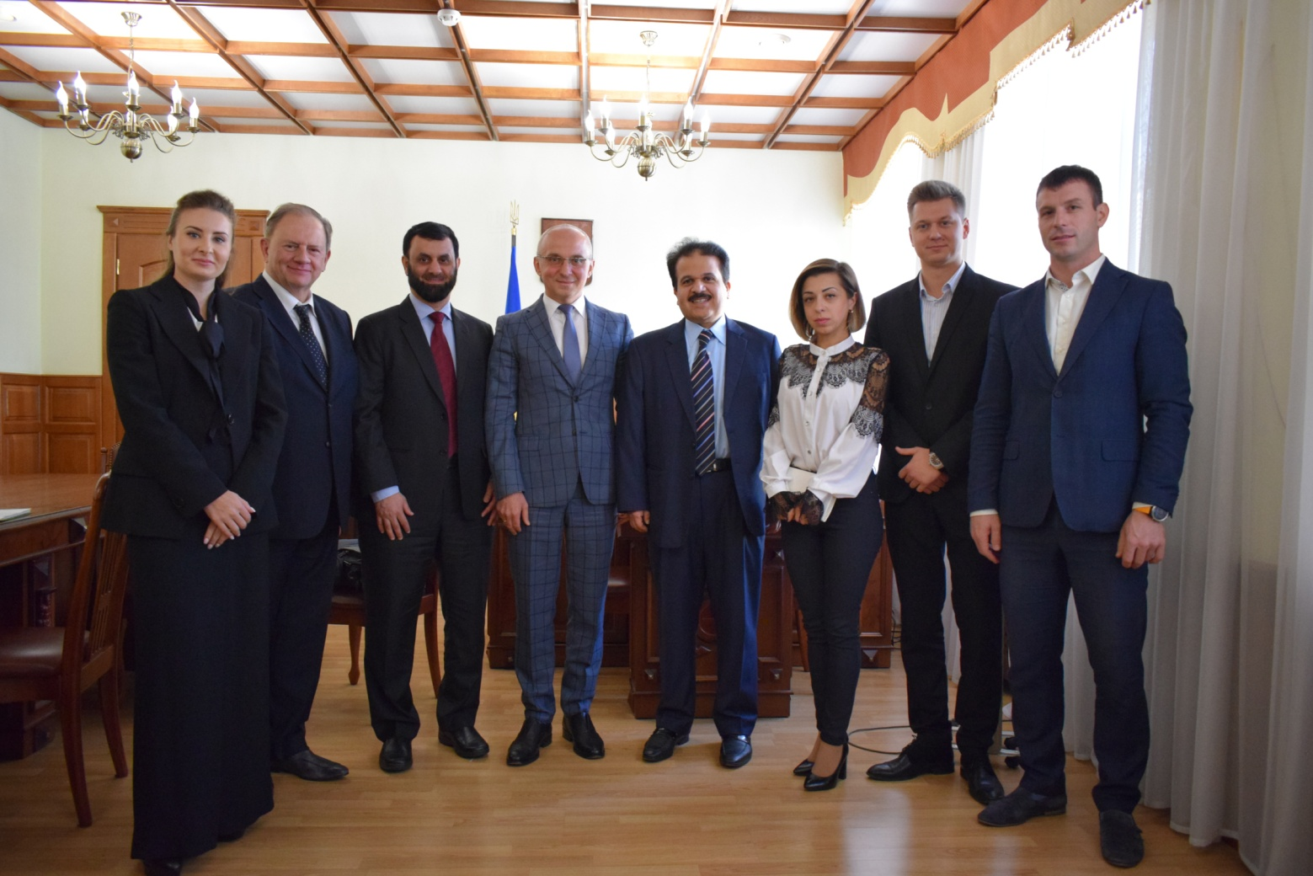
Голова Держенергоефективності Сергій Савчук провів зустріч із представниками катарської компанії «Nebras Power» (https://nebras-power.com), з якими обговорив інвестиційний потенціал «чистої» енергетики, енергоефективності та енергетичної утилізації сміття в Україні.

Як відомо, Катар має потужну газову та нафтову промисловість. Водночас, відповідно до «Qatar National Vision 2030» ця країна тримає курс на диверсифікацію економіки та сталий розвиток.

За словами представників компанії, «Nebras Power» спеціалізується на проектах виробництва енергії, у т.ч. із відновлюваних джерел, по всьому світу. Так, за останні 5 років компанія запровадила енергетичні проекти загальною потужністю близько 4,8 ГВт у таких країнах, як Нідерланди, Йорданія, Індонезія та інші.

У свою чергу, С.Савчук представив здобутки та законодавчу базу України у «чистій» енергетиці та енергоефективності.

Особливу увагу сторони звернули на перспективи розвитку сфери виробництва рідкого біопалива, біогазу, а також енергії із сміття.

Також С.Савчук ознайомив представників компанії із Інвестиційною інтерактивною картою України «UAMAP» (https://uamap.org.ua).

За підсумками зустрічі сторони домовилися опрацювати пріоритетні напрями співпраці двох країн, а також потенційні проекти у зазначених сферах.

Управління комунікації та зв’язків з громадськістю

